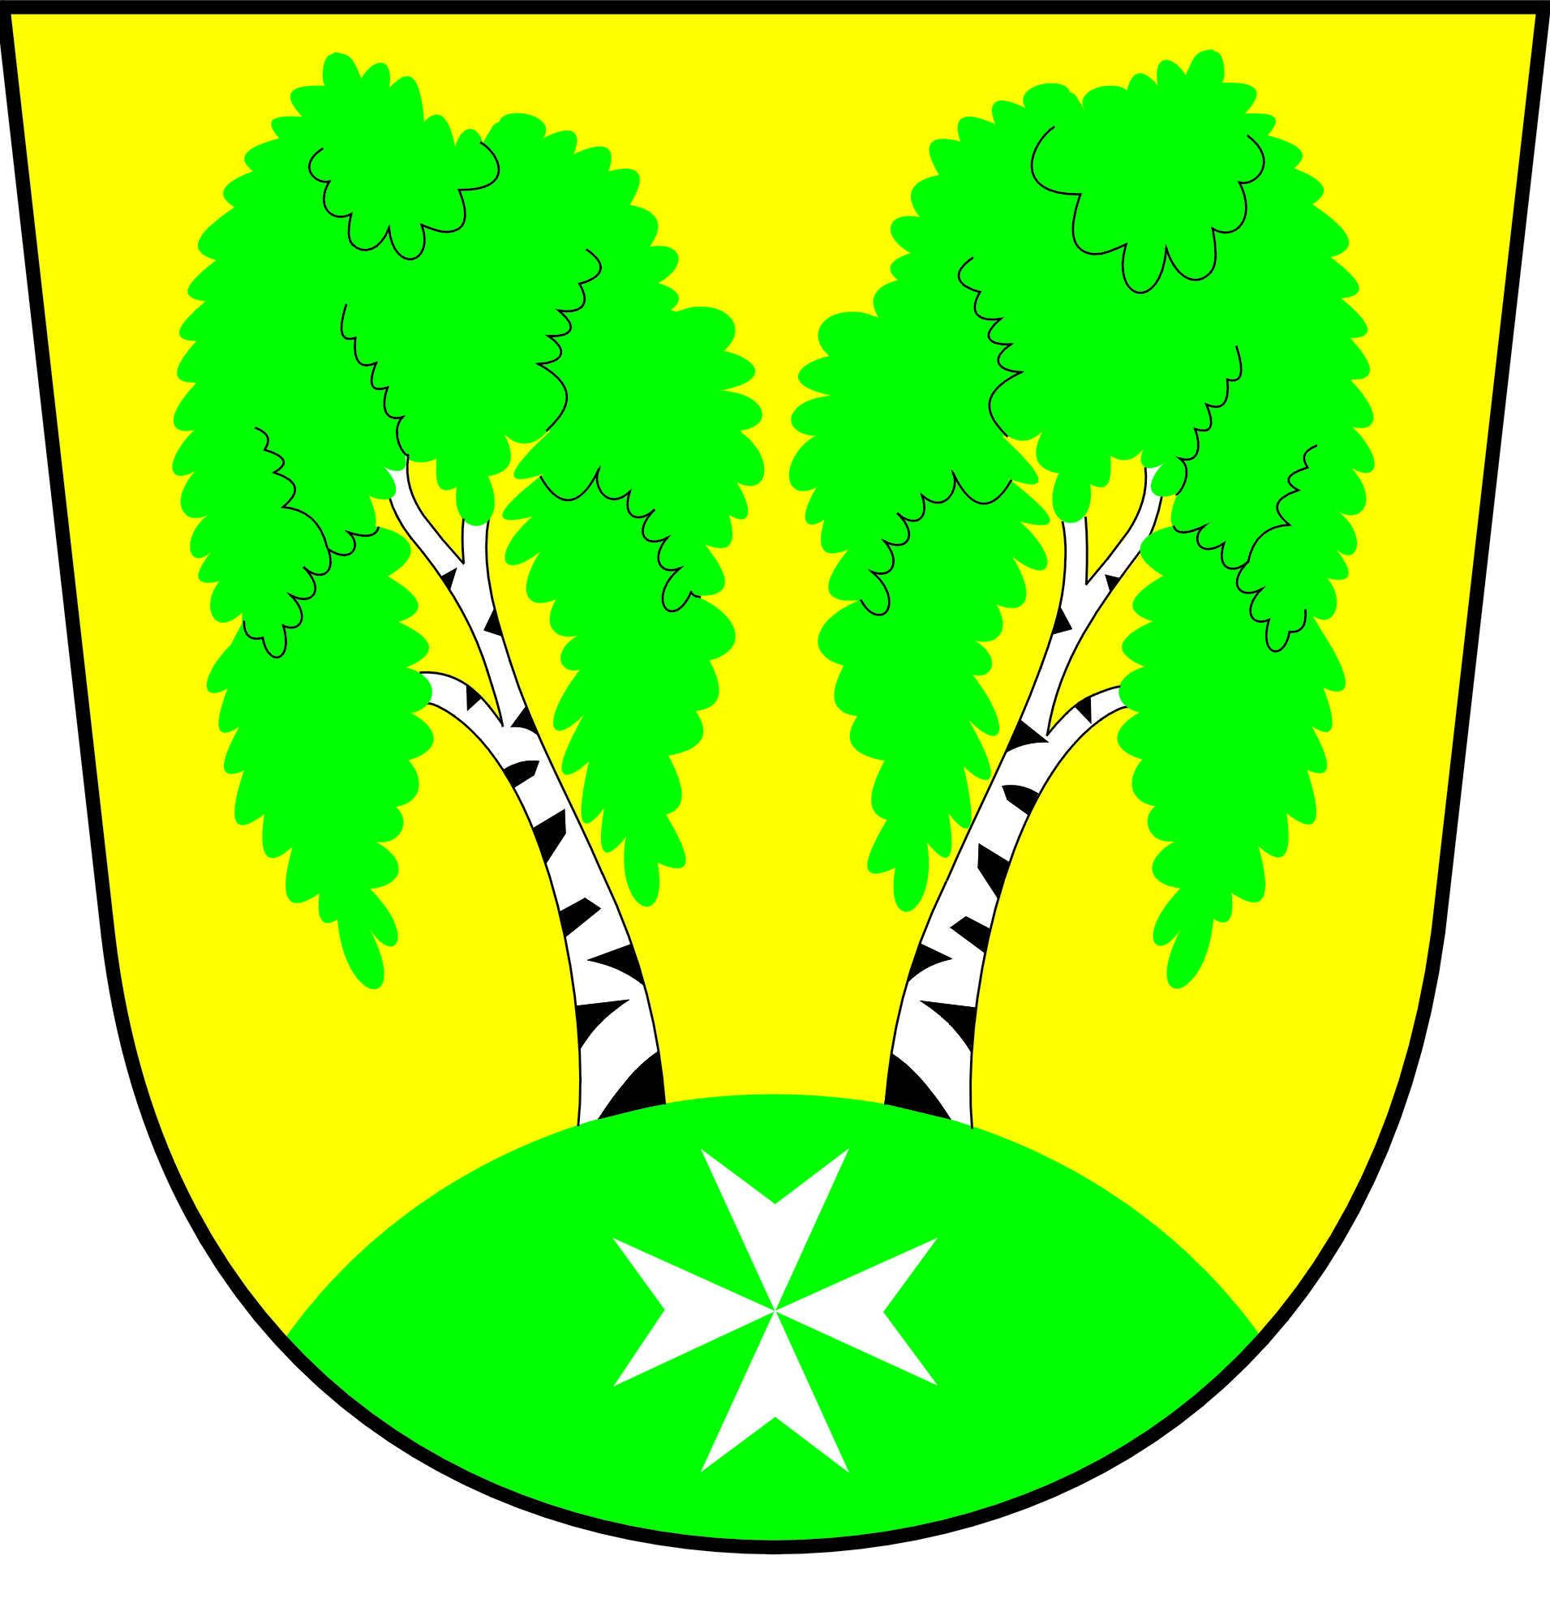

Informace o počtu a sídle volebních okrsků
pro volby do Zastupitelstva hl. m. Prahy
a do Zastupitelstva MČ Praha - Březiněves
ve dnech 10. a 11. října 2014

Dle § 15 písm. g) zák. č. 491/2001., o volbách do zastupitelstev obcí a o změně některých zákonů, ve znění pozdějších předpisů, poskytuje starosta informace o počtu a sídle volebních okrsků Městské části Praha – Březiněves.

Volební okrsky Městské části Praha – Březiněves:
Počet volebních okrsků: 1 volební okrsek č. 25001
Sídlo volebního okrsku: U Parku 140/3, Praha – Březiněves, kancelář hasičské zbrojnice

V Praze dne 26.8.2014

Ing. Jiří Haramul
starosta MČ Praha - Březiněves

